第九章 电路

本章学习提要
1．串联、并联电路的特点和基本规律，电功、电功率的概念和计算。
2．多用电表的使用方法。
3．简单的逻辑电路元件与门、或门和非门的基本功能和它们的基本应用。
4．自动控制和模块机器人的工作原理。
本章是在初中学习了简单电路的基础上，进一步学习更为复杂电路的基本规律。除了要重点掌握简单串联、并联组合电路外，还增加了简单逻辑电路和简单模块电路的内容。在学习中要运用假设、猜想、实验、比较、归纳等科学方法，通过科学探究认识电流、电路的规律，明白电流、电路的基本规律已经成为现代许多技术设计的基础，离开电的应用，现代生活不可想像。通过学习简单逻辑电路的相关知识和制作简单机器人，了解机器人的基本结构，体验反馈和控制，认识模块式设计思想。

A 简单串联、并联组合电路

一、学习要求
知道电流的形成。通过讨论，复习串联电路和并联电路的基本性质，掌握简单串联、并联组合电路的电压、电流分配规律。通过对实际电路的分析和设计，感受假设、猜想、实验、比较、归纳等科学方法在电路分析中的应用，明白电路的基本规律已经成为现代生活和科技的基础，增强创新意识。

二、要点辨析

1．欧姆定律的物理意义
欧姆定律是电路中的基本规律之一。欧姆定律指出：通过给定导体的电流I导体两端的电压U成正比。其表达式为：I = $\frac{U}{R}$。
要正确理解欧姆定律，应注意以下几点：
（1）欧姆定律所表示的电流跟电压和电阻的关系是对同一部分电路来说的。因此，在应用欧姆定律时必须首先明确所要研究的是哪一部分电路，不能用另外一部分电路上的电压和电阻来计算这部分电路中的电流。
（2）欧姆定律反映了电流与电压的因果关系。产生电流的原因是在导体两端加上了电压，而电压与电流的比值反映了导体对电流的阻碍作用。表达式R = $\frac{U}{I}$是电阻的定义式，它表明使导体通过一定的电流所需的电压越高，则导体的电阻越大，而电阻是由导体材料、形状和温度等因素决定的，不能认为导体的电阻与电压成正比，与电流成反比。
（3）欧姆定律有一定的适用范围，它只适用于金属和电解液导体，对气体导电是不适用的。我们把符合欧姆定律的导体叫做纯电阻，在本节主要研究由纯电阻组成的电路。

2．串联电路及其特点和规律
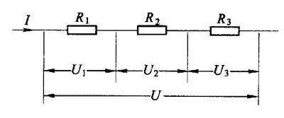
（1）串联电路：各导体连接时，前一个导体的尾端与后一个导体的首端连接，电流流过各个导体的电路（图9－1）。其特点是各导体中电流相等，即I = I₁ = I₂ = I₃。
（2）规律：我们以图9－1为例，说明串联电路的规律。
①总电压等于各部分电压之和，即U = U₁＋U₂＋U₃。
②总电阻等于各部分电阻之和，即R = R₁＋R₂＋R₃。

3．并联电路及其特点和规律
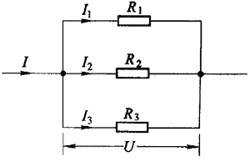
（1）并联电路：各导体连接时，首端连接在一起作为一端，尾端连接在一起作为另一端，电流分别流过各个导体的电路，如图9－2所示。其特点是各导体两端电压相等，即U = U₁ = U₂ = U₃。
（2）规律：我们以图9－2为例说明并联的规律。
①总电流等于各支路电流之和，即I = I₁＋I₂＋I₃。
②总电阻的倒数等于各支路电阻的倒数之和，即$\frac{1}{R}$ = $\frac{1}{R1}$＋$\frac{1}{R2}$＋$\frac{1}{R3}$。

4．电路的等效变换
在一些实际电路中，各电阻是串联还是并联的，并非都能一目了然。我们可以采用等效变换的方法简化电路。
在简化电路画等效电路图时，可以先把电路中的电表除去。如果是电流表，则用导线代替，如果是电压表，则舍去（画成开路）。待等效电路画完成，再把电表串联或并联接在所测的对象上。
画等效电路的方法很多，下面通过示例介绍一个常用的方法：
为将如图9-3（a）所示电路画成电阻串、并联关系明确的等效电路，先将电源画好，正极标上“a”，负极标上“b”。与a直接通过导线连接在一起的有R₁的一端，与b直接通过导线连接在一起的有R₃、R₄、R₅的一端。分别在电源两端把这些电阻画上，如图9-3（b）所示。然后在R₃的另一端标上“c”，考察电路发现与c直接由导线连接在一起的有R₁和R₂，画上R₂后，用导线将三个电阻的一端连起来。接下来在R₅的一端标上“d”，发现与d连接在一起的有R₅、R₄、R₂的一端，用导线将R₅、R₄、R₂的一端连起来。这样，等效电路就完成了。
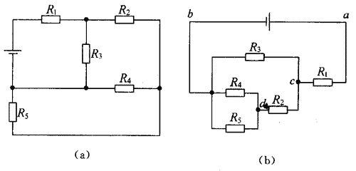
图9-3
等效变换的基本原则是在变换前后，电路中各部分电流、电压要保持不变。

三、例题分析
【例1】有两只小灯泡A、B，A标有“3 V 0.3 A”；B标有“5 V 0.5 A”。有一电源，输出电压恒为8 V，要使此两小灯泡都能正常发光，如何连接？
【分析】因为两小电珠的额定电压之和恰好等于电源的输出电压，但两小电珠的额定电流不相等，只要A与一电阻器R并联后再与B串联，使R分去0.2 A的电流即可。
【解答】电路如图9－4所示。
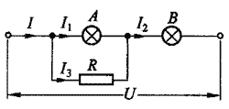
U₃ = U₁ = U－U₂ = （8－5）V = 3 V，
I₃ = I₂－I₁ = （0.5－0.3）A = 0.2 A，
R = $\frac{U3}{I3}$ = $\frac{3}{0.2}$Ω = 15 Ω
讨论：每一个用电器都有一定的额定功率，电阻器也不例外，当电阻器上的功率超过额定功率时，电阻器会损坏。试问在如图9－4所示电路中，R的额定功率至少为多大？本题解答是符合题意的一种解答，你能给出其他符合题意的解答吗？

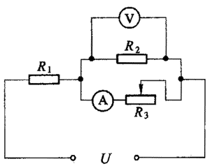
【例2】在如图所示电路中，电路的电压U一定。当滑动变阻器R₃的滑动片向左移动时，电压表的示数如何变化？电流表的示数如何变化？
【分析】这是一个既有串联、又有并联的电路。当R₃的滑动片向左移动时，R₃接入电路的阻值减小，由于R₂与R₃是并联的，则R₂、R₃并联的总电阻R₂₃亦将减小，而R₁与R₂₃是串联的，所以电路的总电阻也将减小。
根据欧姆定律可知，当电路的电压U一定时，总电流I₁将增大。又因为R₁是连接在干路中的，所以R₁两端的电压U₁ = I₁R₁将增大。再根据串联电路的特点，U = U₁＋U₂，显然，当U一定时，U₂将减小，也就是说并联在R₂与R₃两端的电压表的示数将减小。
由于U₂减小，R₂保持不变，根据欧姆定律通过R₂的电流I₂将减小，而干路中的电流I₁却是增大的，根据并联电路的总电流与分路电流的关系，I₁ = I₂＋I₃，可知通过R₃的电流将增大。
【解答】当滑动变阻器R₃的滑动片向左移动时，电压表的示数将减小，电流表的示数将增大。
讨论：有同学在分析电流表的示数变化情况时，对R₃这段电路应用欧姆定律I₃ = $\frac{U2}{R3}$，以此判定I₂的变化，你认为这可行吗？
当R₃减小时，其两端电压表的示数U₂也减小，则其比值I₃究竟是增大，还是不变或减小，就无法确定。此时，我们就要从与R₃并联的定值电阻R₂通过的电流I₂出发，结合总电流I₁的变化，应用并联电路特点分析得出I₃的变化。
本题是对电路的动态过程的判断，应遵循局部——整体——局部的分析方法，特别要注意变量之间的制约关系，除了运用欧姆定律外，还应把握好电路的结构，充分运用串联、并联电路的特点和规律进行分析讨论。

四、基本训练

A组
- 一个电阻值为10 Ω的电阻，流过电流为1 A，在10 s内流过电阻的电子数有多少？电阻两端的电压为多大？

- 一根电阻丝的电阻为R，把它截成等长的三段，再把两头扭接在一起使用，则其电阻值为________。

- 甲、乙两电阻的I-U关系如图所示，把它们串联后的，I-U关系图线一定在图中（ ）。
I
甲
乙
a
b
c
U
O
（A）a区域 （B）b区域
（C）c区域 （D）无法确定

- 关于并联电路，下列说法中错误的是（ ）。
（A）总电阻阻值必小于每一只电阻阻值
（B）其中一只电阻阻值增大时，总电阻阻值必减小
（C）再并联一只电阻时，总电阻阻值必减小
（D）拿掉一只电阻时，总电阻阻值必增大

- 如图所示，R₁ = 8 Ω，R₂ = 20 Ω，R₃ = 30 Ω，接到电压为20 V的电源两端，求每个电阻上的电压和流过的电流大小。
R₂
R₃
R₁
U

- 一个滑动变阻器和一个小灯泡连接成不同电路，你有几种连接方法，并说明不同连接方法的特点。

- 有三只阻值均为6 Ω的电阻，取其中的一只、两只或三只使用，通过不同的连接方式，共可获得______种不同的阻值，最小值为______Ω。

- 在如图电路中，R₁ = 100 Ω，a、c间电压为10 V，c、b间电压为40 V，虚线框内是一个未知阻值的电阻，则a、b间总电阻为______Ω。
a
b
c
R₁

B组
- 在如图所示电路中，三个电阻的阻值均为6 Ω，电压U恒为18 V，则电流表的示数为______A，电压表的示数为_______V。若将电压表与电流表的位置互换，则电流表的示数变为______A，电压表的示数为______V。
U
R
A
V
R
R

- 滑动变阻器总电阻为20 Ω，连接成如图所示电路。试问滑动变阻器的滑动片P滑到什么位置时，A、B间电阻最大？最大值为多少？
A
B
P
a
b
【解析】AB间的电阻为R_{aP}与R_{bP}的并联电阻，而R_{bP} = 20－R_{aP}。则：

- 如图电路中，三个电阻阻值均为2 Ω，U = 6 V，求电流表和电压表的示数。
A
V
U

- 如图电路中，R₁ = 2 Ω，R₂ = 3 Ω，R₃ = 6 Ω，U = 12 V，求两只电流表的示数。
A₁
A₂
R₁
U
R₃
R₂

- 如图电路中，总电压U保持不变，滑动变阻器总电阻为2R，当滑片P位于变阻器中点O时，四个电流表A₁、A₂、A₃、A₄上示数都为I₀。试讨论说明当滑片P向上滑到Oʹ（变阻器四分之一点）点时，四个电流表示数的变化情况。
A₁
A₃
A₂
A₄
U
2R
R
R
Oʹ
O
P

B 电功 电功率

一、学习要求
理解电功和电功率的概念及其计算方法，知道额定功率和实际功率的区别，通过解决实际问题的过程，认识简单串联、并联组合电路中功率的特点，能在已有知识的基础上运用分析、综合、推理的方法认识电功率的概念及相关计算。了解电功率在电器使用中的重要意义，领略电路知识在现代生活和科技发展中的作用。

二、要点辨析

1．电功
电流所做的功简称为电功。电流做多少功表示有多少电能转化为其他形式的能，所以，电功是电能转化的量度。其表达式为
W = UIt。
电功的单位是焦耳，简称焦，常用符号J表示。
在计算电流所做的功时，我们应当注意，定义式W = UIt是普遍适用的公式。对于纯电阻电路（完全由电阻性元件组成的电路），U、I、R之间的关系符合欧姆定律，在电流做功的过程中，电能全部转化为各电阻的内能，这时电功的计算公式可写为
W = UIt = I²Rt = $\frac{U2}{R}$t。

2．电功率
电流所做的功跟完成这些功所用时间的比值叫做电功率，即
P = $\frac{W}{t}$ = UI。
电功率的单位是瓦特，简称瓦，用符号W表示。
跟电功的计算相类似，电功率的定义式P = $\frac{W}{t}$和计算公式P = UI是普遍适用的公式，只有在纯电阻电路中，我们才可以把电功率的公式写成P = I²R或P = $\frac{U2}{R}$。
我们常用公式P = UI计算用电器的电功率，由此可见用电器的电功率与用电器的工作电压（或电流）有关。用电器正常工作时的电压（或电流）叫做额定电压（或额定电流）。用电器在额定电压（或额定电流）下工作时的电功率叫做用电器的额定功率。用电器实际工作时的电功率叫做实际功率。
串联电路的总功率等于各部分功率之和，P = P₁＋P₂＋P₃。在纯电阻电路中，各部分的功率与各部分的电阻成正比，即$\frac{P1}{R1}$ = $\frac{P2}{R2}$ = $\frac{P3}{R3}$。
并联电路的总功率等于各支路功率之和，P = P₁＋P₂＋P₃。在纯电阻电路中各支路的功率与各支路的电阻成反比，即P₁R₁ = P₂R₂ = P₃R₃。

三、例题分析
【例】有一调光型台灯，在它所用的白炽灯泡上标有“220 V 60 W”字样，在正常工作时，通过它的电流是_____A。若平时使用时，希望灯泡的功率在15～45 W之间变化，则应调节加在灯泡两端的电压，使它在_____之间变化。（忽略温度对电阻的影响）
【分析】灯泡正常工作时，加在它两端的电压为额定电压U₀ = 220V，灯泡消耗的电功率即它的额定功率P₀ = 60 W，这时通过灯泡的电流即额定电流I₀。由于白炽灯是纯电阻用电器，它的功率P₀ = U₀I₀。
【解答】I₀ = $\frac{P0}{U0}$ = $\frac{60}{220}$A = $\frac{3}{11}$A≈0.27A。
设白炽灯的实际功率为P时，它两端的电压为U。由于忽略了温度对电阻的影响，根据电功率公式P = $\frac{U2}{R}$，可得
R = $\frac{U02}{P0}$ = $\frac{U2}{P}$，
即U = $\sqrt{\frac{P}{P0}}$U₀。
当P₁ = 15 W时，U₁ = $\sqrt{\frac{15}{60}}$×220 V = 110 V；
当P₂ = 45 W时，U₁ = $\sqrt{\frac{45}{60}}$×220 V = 110$\sqrt{3}$V≈191 V。
所以，加在调光灯泡两端的电压应在110～191V范围内变化。

四、基本训练

A组
- 关于用电器的额定功率和实际功率，下列说法中正确的是（ ）。
（A）额定功率大的用电器，其实际功率一定大
（B）用电器不通电时，其额定功率就为零
（C）用电器的额定功率会随所加电压的改变而改变
（D）用电器的实际功率会随所加电压的改变而改变

- 对某个接入电路中的用电器，下列各种说法中正确的是（ ）。
（A）通电时间越长，它的电功率越大
（B）用电器两端所加电压越大，其额定功率也越大
（C）用电器内通过的电流越大，其额定功率也越大
（D）工作时间相同，额定功率较大的用电器消耗电能不一定较多

- 甲灯标有“220 V 60 W”，乙灯标有“110 V 1000 W”，它们都正常工作时，较亮的是_____灯。甲灯第一次正常工作1 h，电流做功W_{甲}，第二次正常工作2 h，电流做功W_{甲}′。两次相比，W_{甲}_____W_{甲}′（选填“＞”“ = ”或“＜”）。乙灯第一次正常工作1 h，电功率为P_{乙}，第二次正常工作2 h，电功率为P_{乙}′。两次相比，P_{乙}_____P_{乙}′（选填“＞”“ = ”或“＜”）。

- 在如图所示电路中，固定电阻R₀的阻值为2000 Ω，滑动变阻器的滑动片P由a向b滑动时，电压表的示数的变化范围是8 ～ 20 V，则滑动变阻器R的阻值变化的范围是_____。
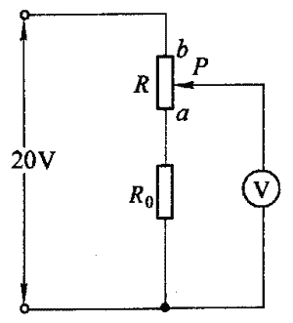

- 已知R₁ = 1 Ω，R₂ = 2 Ω，R₃ = 3 Ω，连接成如图所示电路，则通过电阻R₁和R₂、R₃的电流之比为I₁∶I₂ = ______；I₁∶I₃ = ____。电阻R₁、R₂、R₃两端电压关系是U₁∶U₂ = _____，U₁∶U₃ = ______；电阻R₁与R₂消耗电功率之比为P₁∶P₂ = ______。
R₂
R₃
R₁
U

- 一个新型绿色冰箱，其输入总功率是180 W，一天的耗电量是1 kW·h。若冰箱每次制冷时间为7 min，且间隔均匀相等，则该冰箱每小时制冷的次数是多少？

- 一个规格为“2.5 V 1 W”的小灯泡和规格为“220 V 40 W”的灯泡串联后，接到220 V电路中去，会发生什么情况？通过计算说明原因。

- 在如图所示电路中，电压U恒为12 V，滑动变阻器总电阻为30 Ω，灯L标有“6 V 1.8 W”的字样。试求：为使灯正常发光，滑动变阻器的Pa部分电阻应多大？此时，滑动变阻器消耗的电功率为多大？
R
P
U
a
b
L

B组
- 如图电路中，电源电压U保持不变。当滑动变阻器R′接入电路时，它的电阻由原来的10 Ω增大至20 Ω时，电路中电阻R上各自消耗的电功率减小到原来的$\frac{4}{9}$，求R的值。
Rʹ
R
R
U
P

- 如图（a）所示是一种电熨斗，它由两个相同的电热丝R₁和R₂组成。适用于两种电压，只要转动交换开关S，就能分别用于110 V或220 V电源，且两种情况下发热功率相同。请你在图（b）中将R₁、R₂与a、b、c三个接线柱连接起来，使其具有这种功能。图（b）中阴影部分是导电金属条，它固定在S上。如图状态，d使ab短路，e与c相接，转过60°后，e与b相接，d仅与a相接，金属条分别与电源插头相连接。
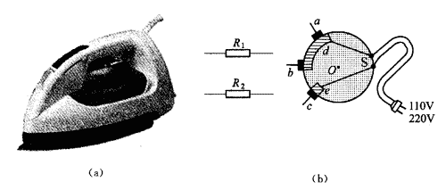

- 如图中的（a）、（b）、（c）、（d）四个电路中，小灯L₁上标有“6 V 0.3 A”字样，小灯L₂上标有“4 V 0.2 A”字样，电压U_{ab}均为U = 10V。试判断小灯不能正常发光的电路是________（选填各图下的字母代号，下同）；小灯均正常发光，而消耗电功率最小的电路是_______。
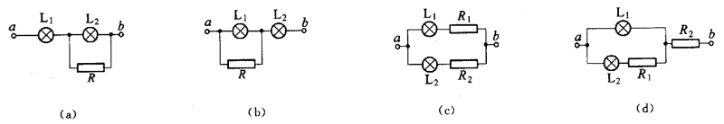

- 三幅漫画如图（a）、（b）、（c）所示，生动地描述了一位学生的一次经历。针对这三幅漫画，请你用已学过的物理知识编一个物理问题，并写出问题的解答。
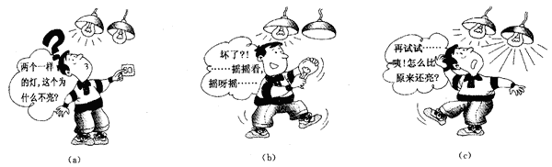

C 多用电表的使用

一、学习要求
知道利用多用电表测量电压、电流和电阻的基本步骤，学会使用多用电表。经历观察、实验、体验、探索等过程，学习多用表的应用。通过多用电表的操作过程，认识测量电学量的基本方法，领略科学知识与科学技术的紧密关系。

二、要点辨析

1．多用电表的“调零”
在使用多用电表时，“调零”是一项非常重要的操作，但“调零”有两种：一种是测量前检查指针是否停在左端的“0”位置，通过定位螺钉进行；另一种是在进行电阻测量时的“调零”，通过电阻调零旋钮进行。
（1）用定位螺钉“调零”。
无沦是用多用电表测电压、电流或电阻，在使用前都必须检查指针是否停在左端的“0”位置。如果没有停在零位置，要慢慢转动表盘下方的定位螺钉，使指针指零；然后将红、黑表笔插入（＋）、（一）插孔，进行各种测量。这项“调零”工作完成后，在测量过程中不需要反复进行。
（2）用调零旋钮“调零”。
测量电阻时，选好倍率后，先要“调零”，即把两表笔短接，并调整欧姆挡的调零旋钮，使指针停在电阻刻度的零位（右侧）上。测量时，先要将待测的元件与原电路断开，再用红、黑表笔与待测元件的两端紧密接触，测量者的手指不能同时接触待测元件的两端。在测量时，如果发现指针偏转太大或太小（指针偏转角度最好小于60°，而大于30°）时，则要变换倍率。改变倍率后，一定要重新进行“调零”。通常我们所说的“调零”，就是指通过电阻调零旋钮进行的调零操作。

2．测量项目和量程的选择
在用多用电表进行各种测量时，要将选择开关旋到相应的测量项目和量程上。读数时，要根据刻盘上相对应的标度读取测量值。
测电压、电流时，要选择合适的量程，使指针偏转的角度大些。如不能确定被测量的大约数值，应先用大量程挡试测，再逐步换小量程挡。
测电阻时，选择倍率挡的估计方法是：用刻度盘上中间位置的电阻值乘以欲选择的倍率，与待测电阻比较，越接近越好。注意：在无法判断待测电阻范围时，可以选择中间倍率，进行估测后再调整。每次改变倍率后，必须通过调零旋钮进行“调零”。

三、例题分析
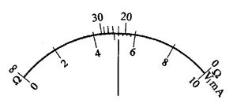
【例】多用电表的表面已模糊，只有图中一行是清楚的。现多用电表的指针在正确测量时所停留的位置。问：
（1）选择开关旋在直流电压25 V挡，则被测电压为多少伏？
（2）选择开关旋在直流5 mA挡，则被测电流为多少毫安？
（3）选择开关旋在R×100挡，则被测电阻为多少欧？
【分析】用多用电表测量时，要根据测量项目将选择开关旋到相应的测量项目和量程上。读数时，要用与选择开关的挡位相应的刻度，并进行必要的估读。
【解答】（1）电压为$\frac{5.2×25}{10}$ = 13 V。
（2）电流为$\frac{5.2×5}{10}$ = 2.6 mA。
（3）示数为22，电阻值为22×100Ω = 2.2 kΩ。
讨论：从上题的测量过程中，我们可以发现多用电表的电压、电流刻度是均匀的，示数较为正确；而电阻刻度是不均匀的，无法做出正确的估读，示数偏差较大。所以，用多用电表测量电阻的精度较差。

四、基本训练

A组
- 使用多用电表测电阻时，下列说法中正确的是（ ）。
（A）使用前指针未指在刻度最左端，应先用调零电阻调零
（B）测量时为保证接触良好，可用双手分别握住两笔和电阻两端的接触处
（C）测电路中元件的电阻时只要断开电路中的电源就行
（D）使用完毕后拔出表笔，还应该把开关旋钮置于OFF挡或高压交流挡

- 下列用多用电表测电阻的步骤中，错误的是（ ）。
（A）将选择开关置于某挡处，先进行调零
（B）测量时若发现指针几乎指在最左端，应将选择开关改置于×1k处
（C）若发现指针几乎指在最右端，应将开关旋钮改置于×1处
（D）换挡后可直接测量该电阻，将示数乘以倍率就是该电阻的阻值

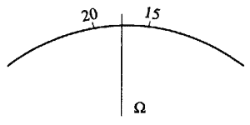
- 用多用电表测量某电阻时，指针位置如图所示，选择开关放在欧姆挡的×10倍率挡，则该电阻的阻值可能为（ ）。
（A）17 Ω （B）18 Ω
（C）170 Ω （D）180 Ω

- 我们通常利用多用电表的______挡来测电阻，利用多用电表还可以测量____和______，转动选择开关，可以改变测量上述量的________。

- 欧姆表是根据_______制成的。欧姆表内除了电表外还有______和_____。欧姆表刻度的特点是_______________，其最左端的示数为_______，最右端的示数为________。

- 用欧姆表测量电阻时，指针指在刻度盘的________时，测量值比较准确；若指针偏离这个范围过远，这时则应重新改换__________，重新_________后再次测量。

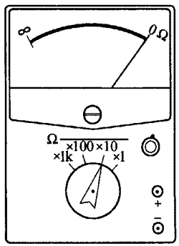
- 用多用电表测电阻R_{x}时，指针停留的位置如图所示。为了较正确地测出R_{x}的阻值，测量顺序应该是__________。（请填出下列各步骤的字母）
（A）换用Ω×1挡；
（B）换用Ω×100挡；
（C）换用Ω×1k挡；
（D）将两表笔跟R_{x}断开；
（E）将两表笔与R_{x}的两端接触；
（F）调零；
（G）读出示数，并乘以相应的倍率。

B组
- 某同学使用多用电表测电阻时，按如下步骤进行：
（1）把选择开关旋到“×1k”的欧姆挡上；
（2）把表笔插入测试杆插孔中，先把两根表笔相接触，旋转调零旋钮，使指针指在电阻刻度的零位上；
（3）把两根表笔分别与某一待测电阻的两端相接，发现这时指针偏转较大；
（4）换用“×100”的欧姆挡，发现指针偏转适中，随即记下多用电表的数值；
（5）把表笔从测试杆插孔中拔出后，就把多用电表放回桌上原处，实验完毕。
该同学在测量时已注意到，待测电阻与其他元件和电源断开，不用手碰表笔的金属杆。这个学生在实验中违反了哪些重要的使用规则？

- 请你利用多用电表测量各种型号的袖珍式收音机、收录机在不同工作状态下的电源输出电压和输出电流，并将数据记录在自己设计的表格中，与同学进行交流。

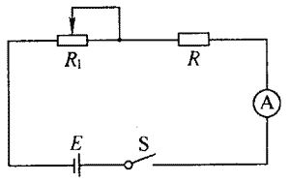
- 在图所示的电路中，电源电压为6 V。按照预定的设计，当闭合开关后，调节滑动变阻器R₁的滑动片，电流表的示数将在0.3～0.6 A之间变化。但在闭合开关后，调节滑动变阻器R₁的滑动片，发现电流表的示数始终为零。请你用多用电表对电路以及电路中的元器件进行检测，说明检测结果和对应的电路故障。

- 利用图所示的电源、滑动变阻器、电阻箱、电流表和单刀双掷开关器材。请你设计一个电路，用替代法测量一个待测电阻的阻值，连接实物图并画出电路图。
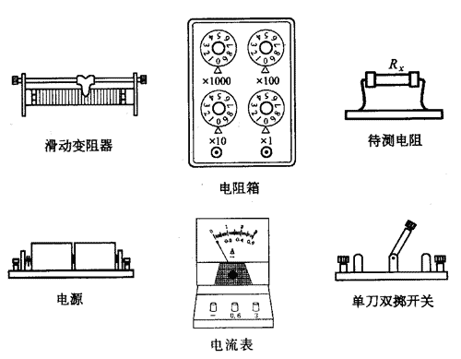

- 【小实验】研究小灯泡内部的电路结构和性能
如图所示是我们在课本中分析过的装饰用的小彩灯。请同学利用多用电表来测量和研究这种小灯泡内部的电路结构和性能。

五、学生实验
【实验十】用多用电表测电阻、电压和电流
1．实验目的
练习用多用电表测电阻、电压和电流。
2．实验器材
多用电表、待测电阻、电源、开关、导线若干。
3．实验步骤
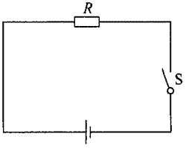
（1）按图把待测电阻、电源、开关连接成电路。
（2）断开开关S，用多用电表电阻挡测出待测电阻R的阻值。
（3）合上开关S，用多用电表电压挡测出电阻两端的电压值U。
（4）断开开关S，把多用电表串联接入电路，再合上开关S，用多用电表电流挡测出流过电阻的电流值。
4．实验数据记录
（1）待测电阻R = ________，电阻两端电压U = _________；流过电阻的电流I = ________。
（2）根据测出的电压和电流值，计算出待测电阻值R = _______。
5．问题讨论
比较电阻测量值与计算值的大小，分析产生差异的原因有哪些？

D 简单逻辑电路

一、学习要求
知道数字电路的广泛应用和基本特点；知道三个逻辑门的逻辑功能、符号图和真值表，并认识逻辑电路在自动控制电路中的运用方法和设计思想，激发学习新知识和新技术的热情，增强创新意识。

二、要点辨析

1．数字电路与逻辑电路
处理数字信号的电路叫做数字电路，而组成数字电路的基本单元是逻辑电路。逻辑电路中最基本的电路叫做门电路，有与门、或门和非门等。换言之，由各种门电路可以组合成实现各种处理数字信号功能的数字电路。

2．常见的门电路
门电路多数以集成电路制成。每一种门电路对应一个符号，并用真值表反映该门电路的控制条件和控制结果（见下表）。
名称 | 逻辑功能电路 | 符号 | 真值表
与门 | 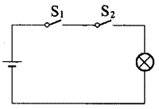 | 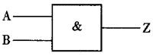 | 输入 输出  A B Z  0 0 0  0 1 0  1 0 0  1 1 1
或门 | 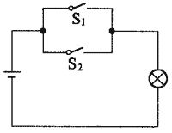 | 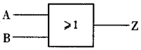 | 输入 输出  A B Z  0 0 0  0 1 1  1 0 1  1 1 1
非门 | 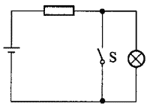 | 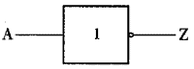 | 输入 输出  A Z  0 1  1 0

三、例题分析
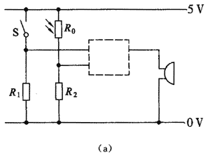
【例】图（a）是用一种逻辑电路和按钮开关、光敏电阻、蜂鸣器等元件组成的防盗报警器电路图。该报警器的功能是：当放在保险箱前地板上的按钮开关S被脚踩下而闭合，同时安装在保险箱里的光敏电阻R₀被手电筒照射时，蜂鸣器就会发出呜叫声。试回答该报警器使用了哪一种门电路，并在电路的虚框内画出该门电路符号，然后用“逻辑电路实验器”完成此项实验。请考虑R₂与R₀的大小关系如何？

【分析】这是一个用与门控制的报警系统，只有当按钮开关S被踩下而闭合，同时光敏电阻R₀受光照时，与门输出高电压，使蜂鸣器工作，发出呜叫声。
输入 |  | 输出
A | B | Z
0 | 0 | 0
0 | 1 | 0
1 | 0 | 0
1 | 1 | 1
【解答】报警器使用与门电路，如图（b）所示，真值表如右表。
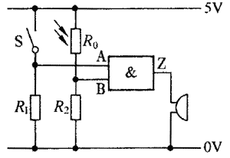
当S闭合时，R₁两端电压为5V，使输入端A的逻辑状态为“1”；当光照射到光敏电阻R₀上时，R₀的电阻值接近零，R₂两端电压接近5 V，使输入端B的逻辑状态为“1”；此时，输出端Z的逻辑状态为“1”，在蜂鸣器两端加上5 V的电压，使蜂鸣器发出呜叫声，起到报警的作用。R₀与R₂的关系是：R₀在受光照时阻值应远小于R₂；R₀在未受光照时的阻值应远大于R₂。根据串联电路的分压原理，可确保B处输入电压远小于5 V，从而使B的逻辑状态为“0”。
这类报警系统应用很广泛。例如，汽车的防盗报警系统。设计要求是只有当车门紧闭且上锁了，车身因撬窃发出响声时，报警系统发出报警信号。同学们可以利用“逻辑电路实验器”模拟各种报警系统。

四、基本训练

A组
- 常用的门电路包括______，________和_________，它们和传感器及其他电路元件可以组成形形色色的逻辑控制器。

- 如图所示，V是一个发光二极管，在a、b两端加上一定的电压（a端为高电势）时，发光二极管会发光。该电路是一个_______电路，当开关S处于________状态时，发光二极管不亮。
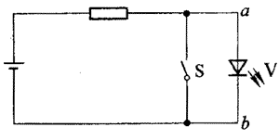

- 如图所示电路中，要使发光二极管发光，某些开关必须闭合，某些开关必须断开。请完成反映这种控制条件与控制结果的真值表。开关闭合为“1”，断开为“0”，V亮为“1”，灭为“0”。
输入 |  |  | 输出
S₁ | S₂ | S₃ | V
0 | 0 | 0 | 0
 |  |  | 0
… | … | … | …
 |  |  | 1
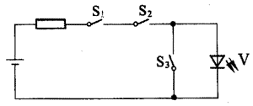

- 如图所示，是用DIS实验测量得到的用电器两端电压随时间变化的图线，图线反映了两种不同特性的电压信号。其中图（a）叫做_______信号，图（b）叫做_____信号。
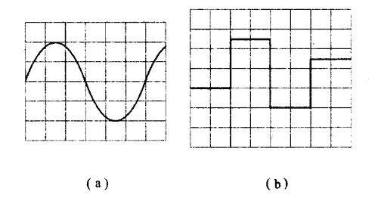

- 如图（a）所示是一个模拟________逻辑关系的电路，请利用与之相对应的门电路实现相同的功能，并完成图（b）虚框内的电路。
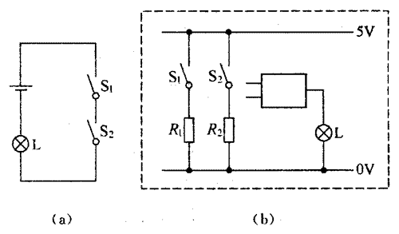

- 如图（a）所示是一个模拟______逻辑关系的电路，请利用与之相对应的门电路实现相同的功能，并完成图（b）虚框内的电路。
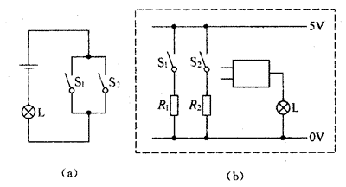

B组
- 图（a）中用电信号的方式标出了与门输入端A、B上的输入情况。请画出输出端Z输出的电信号。
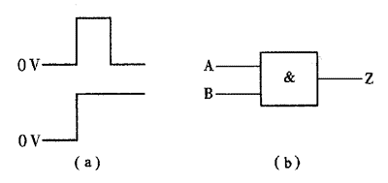

- 图是应用某种逻辑电路制作的车门报警电路。图中的两个按钮开关分别装在汽车的两扇门上，只要任何一个开关处于开路状态（输入为逻辑1），那么输出也是逻辑1，发光二极管（警报灯）就发光。请你根据要求，在电路图的虚线框内画出门电路符号，用“逻辑电路实验器”完成此项实验，并写出该门电路的真值表。
输入 |  | 输出
A | B | Z
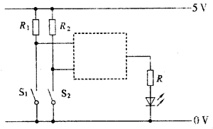

- 请你在“与”“或”“非”这三种逻辑关系中，任选一种关系编一个简单故事，并在课堂上进行交流讨论。

- 请你利用“逻辑电路实验器”，通过各种组合创造出新的逻辑电路（图9—36），并逐个分析各门电路输入、输出之间的逻辑关系。
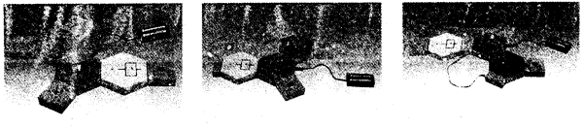

E 学习包——自动控制与模块机器人

一、学习要求
知道简单的自动控制装置的组成，初步学会模块机器人的组装和操作。通过实验认识组装模块机器人的基本方法。进一步提高自主探完的能力。通过学习感悟自动控制模块机器人在生产和社会中的广泛应用。

二、要点辨析

1．计算机的控制功能
计算机有两大功能，除了我们接触比较多的文字、图像、声音处理等信息处理功能和计算功能外，计算机还具有控制功能，这就是用于机器人等自动控制装置中的核心部件——微控制器（又称：单片机）。在智能化家用电器中都嵌有这样的微控制器。

2．对“模块”的认识
学习包提出的“模块”概念，在实际生活和生产中已经被广泛采用。人们只需要了解这些模块的内在功能，以及它们之间的联系，就可以进行组合，达到创新的目标。智能化自动控制装置（包括机器人）一般都由传感器、控制器和执行器这三大模块组成。传感器是一种将外界的各种信号转化成电信号的功能模块，它是实现自动化控制的首要环节。一个国家的现代化程度，在一定意义上可用自动化水平来衡量，而自动化水平的高低由传感技术来衡量，世界众多国家都把传感技术作为重点发展项目。

三、例题分析
【例】设计一盏指示灯。白天指示灯自动点亮，夜晚自动熄灭。夜间如果有人加班，被传感器检测到信号时，灯自动点亮；当人离开后，指示灯自动熄灭。
【分析】逻辑判断：这里有两个控制条件（①光照强弱；②是否有人靠近），一个被控制对象（指示灯）。由此可以推断：两个控制条件之间可能是“与”逻辑关系，也可能是“或”逻辑关系。
根据题意，当第一个控制条件得到满足时（白天光照强烈），无论第二个控制条件是否满足（有人或者无人靠近），灯都会点亮。
反之，当第二个控制条件得到满足时（有人靠近），无论第一个控制条件是否得到满足（光照强、弱），灯都会点亮。
当第一个控制条件得不到满足（夜间光照弱）、第二个控制条件也得不到满足时（无人靠近），指示灯熄灭。
回顾一下门电路的特性。与门特点：只有两个条件都满足时，事件才会发生；只要有一个条件不满足，事件就不会发生。
或门特点：只要有一个条件满足，事件就会发生；只有两个条件都不满足时，事件才不会发生。
由此可以推断：本例的两个控制条件属于“或”逻辑关系。
【解答】选择模块：根据题意，传感器选择光照传感器模块和红外线传感器模块（图9－37）；执行器选择小灯模块；控制器选择“或”门控制程序。
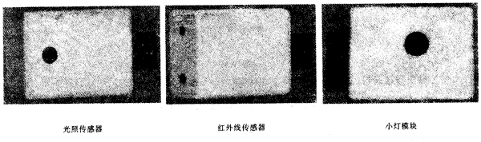
实验步骤：将光照传感器和红外线传感器插入控制器的输入端，小灯插入控制器的输出端（图9－38）。打开控制器的电源，选择“04－或门控制”。程序运行后，当有光照或者有人体接近红外线传感器时，小灯点亮。

四、基本训练

A组
- 智能化自动控制系统通常由_______、______和______组成。

- 使用模块机器人进行楼道灯实验（白天灯不亮；夜晚有声响时灯亮），其输入端需要使用________传感器和_______传感器。

- 利用模块机器人完成一个装置：平时小灯点亮；当探测到磁场时，小灯熄灭。该装置利用哪种程序进行控制（ ）。
A．即时控制程序
B．与门控制程序
C．或门控制程序
D．非门控制程序
E．延时控制程序
- 生活中常见的传感器有___________、__________、___________。

B组
- 一台电风扇，只有白天人接近时，电风扇才转动，除此之外都不转动。写出初步的设计方案。（提示：使用光照和红外线传感器）

- 一辆小车，程序启动后，小车车轮并不立即转动，而将小车放在浅色桌面上时，小车立即向前运动。写出简单的设计方案。（提示：使用循迹传感器）

- 一盏光控灯：当有人进入过道，被传感器检测到信号时，路灯自动点亮；当人离开传感器位置，小灯继续点亮一段时间后自动熄灭。写出初步的设计方案。（提示：使用延时程序）

五、学生实验
【实验十一】设计、组装简单的模块式电路
1．实验目的
练习用传感器、控制器和执行器组装成简单的模块机器人。
2．实验器材
（1）传感器：光敏电阻、热敏电阻、声传感器、触发传感器。
（2）控制器：与门控制器、非门控制器、或门控制器。
（3）执行器：小灯泡、小风扇、蜂鸣器。
另外，还有连接电路用的电池、滑线变阻器、开关、导线等。
3．实验步骤
（1）用多用电表欧姆挡测量光敏电阻的电阻值，比较在有光照和遮光的不同条件下，它的电阻值有何变化？

（2）按课本图9－43连接电路。当光敏电阻被遮盖和移去遮盖物时，小灯泡的发光情况发生什么变化？
（3）用多用电表欧姆挡测量热敏电阻的阻值，比较在温度升高和降低的不同条件下，它的电阻值有何变化？
（4）选用合适的器材，设计一个用热敏电阻控制小灯泡的电路（画在右面方框内），要求温度升高时小灯发光，温度降低时小灯熄灭。
（5）用两个触发传感器、与门控制器、电动机组装成能控制洗衣机的模块机器人，要求只有当电源开关和洗衣机盖子同时合上时，电源才能接通。
（6）用光传感器、温度传感器、或门控制器、小风扇组装成一个类似自动温控装置的模块机器人，要求在有光照或温度升高时，小风扇都能启动。
（7）用温度传感器、非门控制器、蜂鸣器组装一台类似火警报警器的模块机器人。
4．问题讨论
（1）模块机器人由哪几部分组成？
（2）利用上列实验器材，除了洗衣机控制器、自动温控装置、火警报警器外，你还可以设计、组装成多少种模块机器人？

本章自测
- 本章知识整理：填充图9－39空方框内的知识点。
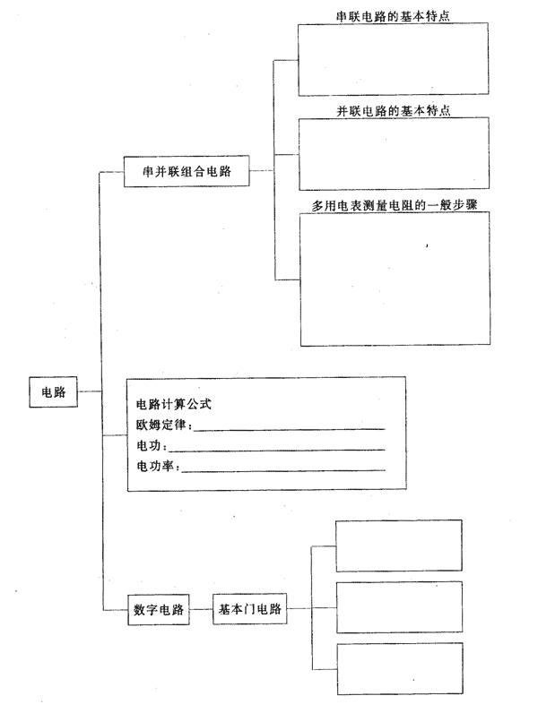

- 关于电功和电功率，下列说法正确的是（ ）。
（A）电流做功越多，单位时间内消耗的电能就越多
（B）电功率大的用电器消耗的电能一定多
（C）额定功率大的用电器做功一定快
（D）单位时间内电能消耗大的用电器电功率一定大

- 如图所示，三个8 Ω的电阻串联后与电表相连，将A、B两端接入8 V的电压，则三个表的示数为多少？
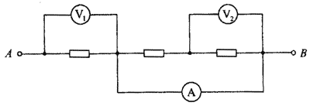

- 电阻R₁、R₂和R₃连接成如图所示的电路，已知AB间电压保持不变，R₃ = 100 Ω，流过电阻R₃的电流为2 A。开关S断开时，电路总功率为600 W，当开关S接通时，电路总功率为1200 W。求电阻R₁、R₂的阻值。
A
B

S

R₁

R₂

R₃

- 如图所示，电路中电源电压U恒定，在滑动变阻器R的阻值逐渐减少的过程中，逐渐变暗的灯泡是（ ）。
（A）L₁ （B）L₂ （C）L₃ （D）三灯都变暗
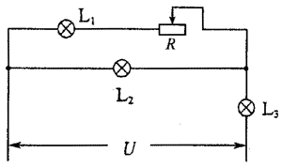
【解析】

- 用多用电表测量电阻时，指针位置位于如图所示位置，且选择开关放在欧姆挡×10倍率挡，则该电阻的阻值是（ ）。
（A）14 Ω （B）15 Ω （C）140 Ω （D）150 Ω
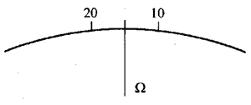

- 请用列表的方式写出与门、或门、非门的逻辑符号和相对应的真值表。

- 有两个规格分别为“3V 3W”和“6V 6W”的小灯泡，同时接到12 V的电源上，要使两个小灯泡都正常发光，可以用几个电阻作为辅助用电器，你能设计出几种方案，并分析哪一种方案最好，说明理由。

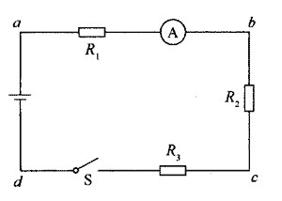
- 如图所示电路中，当闭合开关S后，发现电流表无示数，在不拆开电路的情况下，用电压表测量各点间的电压来判断故障所在，若测得各点间的电压为U_{ab} = U_{bc} = 0，U_{ad} = U_{cd}≠0，则故障可能是（ ）。
（A）R₁开路 （B）R₂开路
（C）R₃开路 （D）R₃短路

- 把6个相同的电灯泡接成如图所示的（a）、（b）两个电路，调节变阻器使电灯均正常发光，设两个电路消耗的功率分别为P_{a}、P_{b}可以断定（ ）。
（A）P_{a}＞3P_{b} （B）P_{a}＜3P_{b} （C）P_{a} = 3P_{b} （D）3P_{a} = P_{b}
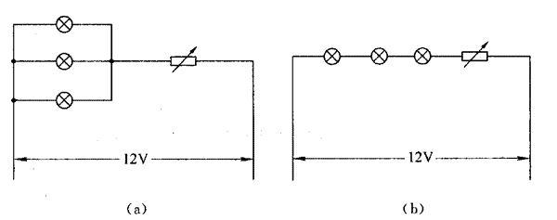

- 有一只白炽灯，根据标出的额定电压和额定功率算出的电阻值为R₁，而用多用电表的得的电阻值为R₂，请判断两者的大小关系，并分析原因。

- 一台电动机额定电压为220 V，额定电流为5 A，线圈电阻为0.5Ω。求：
（1）正常工作时这台电动机消耗的电功率和发热功率。
（2）正常工作1 min消耗的电能及输出的机械能（不计电动机内部的机械能损失）。

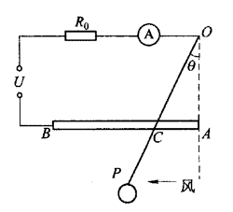
- 如图所示是某同学设计的一种风力测定仪的原理图，它可以通过电流表的示数来测定风力。图中P是一个重力G = 4 N的小球，悬挂在一根旧金属线下面，O为悬挂点，AB是一根水平放置、粗细均匀的光滑的电阻丝，长L = 30 cm，电阻值R_{AB} = 20 Ω，保护电阻R₀ = 5Ω。电阻丝、保护电阻、电流表和悬挂小球的一部分金属丝串联起来接在电压U = 10V的电路上。在无风时金属丝与电阻丝A端接触。OA = 10cm，当水平风力向左作用于小球时，悬线将偏过一定的角度θ。金属线与电阻丝相交于C点，接触良好，金属线的电阻不计。问：
（1）无风时电流表的示数是多大？
（2）水平风力达3 N时，电流表的示数为多大？
（3）利用该装置还能测量哪些物理量？做哪些实验？

- “与”“或”“非”三种基本的门电路通过组合可形成各种复杂的电路。如图所示，请按照电路图（a），利用逻辑电路实验器搭建实验电路［图（b）］，并逐个分析各门电路输入、输出之间的逻辑关系。
